分支命名
1、master 分支
master 为主分支，也是用于部署生产环境的分支，确保master分支稳定性， master 分支一般由develop以及hotfix分支合并，任何时间都不能直接修改代码
2、develop 分支
develop 为开发分支，始终保持最新完成以及bug修复后的代码，一般开发的新功能时，feature分支都是基于develop分支下创建的。
feature 分支
- 开发新功能时，以develop为基础创建feature分支。
- 分支命名: feature/ 开头的为特性分支， 命名规则: feature/user_module、 feature/cart_module
release分支
release 为预上线分支，发布提测阶段，会release分支代码为基准提测。当有一组feature开发完成，首先会合并到develop分支，进入提测时会创建release分支。如果测试过程中若存在bug需要修复，则直接由开发者在release分支修复并提交。当测试完成之后，合并release分支到master和develop分支，此时master为最新代码，用作上线。
hotfix 分支
分支命名: hotfix/ 开头的为修复分支，它的命名规则与feature分支类似。线上出现紧急问题时，需要及时修复，以master分支为基线，创建hotfix分支，修复完成后，需要合并到master分支和develop分支

常见任务
增加新功能
(dev)$: git checkout -b feature/xxx # 从dev建立特性分支
(feature/xxx)$: blabla # 开发
(feature/xxx)$: git add xxx
(feature/xxx)$: git commit -m 'commit comment'
(dev)$: git merge feature/xxx --no-ff # 把特性分支合并到dev
修复紧急bug
(master)$: git checkout -b hotfix/xxx # 从master建立hotfix分支
(hotfix/xxx)$: blabla # 开发
(hotfix/xxx)$: git add xxx
(hotfix/xxx)$: git commit -m 'commit comment'
(master)$: git merge hotfix/xxx --no-ff # 把hotfix分支合并到master，并上线到生产环境
(dev)$: git merge hotfix/xxx --no-ff # 把hotfix分支合并到dev，同步代码
测试环境代码
(release)$: git merge dev --no-ff # 把dev分支合并到release，然后在测试环境拉取并测试
生产环境上线
(master)$: git merge release --no-ff # 把release测试好的代码合并到master，运维人员操作
(master)$: git tag -a v0.1 -m '部署包版本名' #给版本命名，打Tag
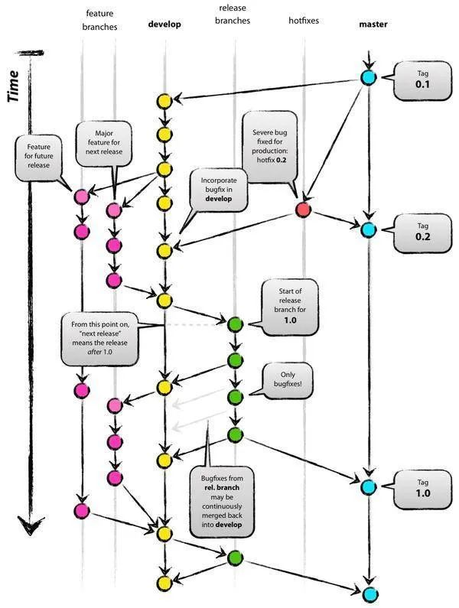

日志规范
在一个团队协作的项目中，开发人员需要经常提交一些代码去修复bug或者实现新的feature。
而项目中的文件和实现什么功能、解决什么问题都会渐渐淡忘，最后需要浪费时间去阅读代码。但是好的日志规范commit messages编写有帮助到我们，它也反映了一个开发人员是否是良好的协作者。
编写良好的Commit messages可以达到3个重要的目的：
- 加快review的流程
- 帮助我们编写良好的版本发布日志
- 让之后的维护者了解代码里出现特定变化和feature被添加的原因
目前，社区有多种 Commit message 的写法规范。来自Angular 规范是目前使用最广的写法，比较合理和系统化。如下图：
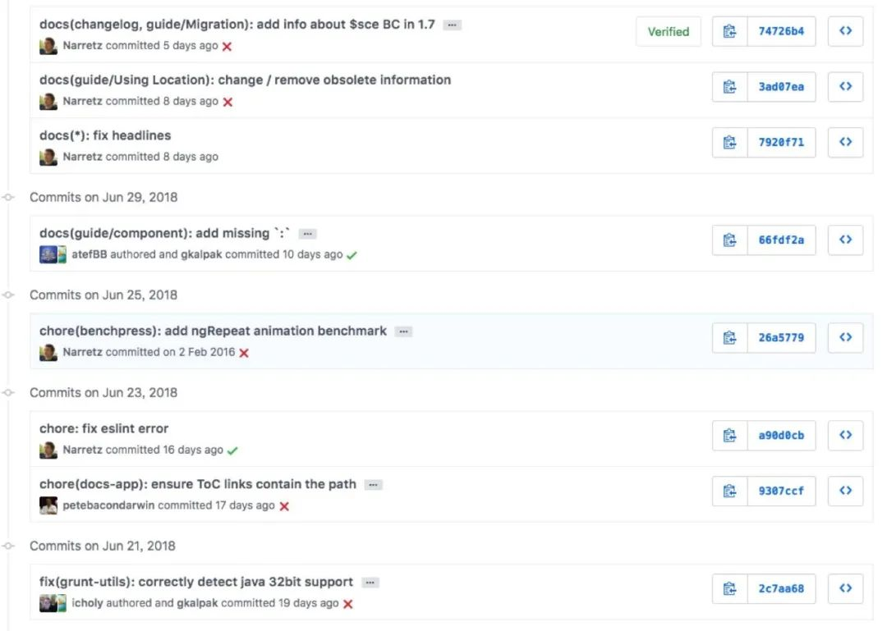

Commit messages的基本语法
当前业界应用的比较广泛的是 Angular Git Commit Guidelines
“https://github.com/angular/angular.js/blob/master/DEVELOPERS.md#-git-commit-guidelines
具体格式为:
<type>: <subject>
<BLANK LINE>
<body>
<BLANK LINE>
<footer>
- type: 本次 commit 的类型，诸如 bugfix docs style 等
- scope: 本次 commit 波及的范围
- subject: 简明扼要的阐述下本次 commit 的主旨，在原文中特意强调了几点：
  - 使用祈使句，是不是很熟悉又陌生的一个词
  - 首字母不要大写
  - 结尾无需添加标点
body: 同样使用祈使句，在主体内容中我们需要把本次 commit 详细的描述一下，比如此次变更的动机，如需换行，则使用 |
footer: 描述下与之关联的 issue 或 break change

Type的类别说明
- feat: 添加新特性
- fix: 修复bug
- docs: 仅仅修改了文档
- style: 仅仅修改了空格、格式缩进、都好等等，不改变代码逻辑
- refactor: 代码重构，没有加新功能或者修复bug
- perf: 增加代码进行性能测试
- test: 增加测试用例
- chore: 改变构建流程、或者增加依赖库、工具等

Commit messages格式
# 标题行：50个字符以内，描述主要变更内容
#
# 主体内容：更详细的说明文本，建议72个字符以内。需要描述的信息包括:
#
# * 为什么这个变更是必须的? 它可能是用来修复一个bug，增加一个feature，提升性能、可靠性、稳定性等等
# * 他如何解决这个问题? 具体描述解决问题的步骤
# * 是否存在副作用、风险?
#
# 如果需要的化可以添加一个链接到issue地址或者其它文档

